Frameworks
Pujada d’arxius
Tasca 6
Álvaro Gómez Fernández
Desenvolupament d’aplicacions web
Curs 2025-2026
Bloc 1
Institut Lacetània

Data d’entrega: 27/11/2025
Índex de continguts
0. Objectiu: 2
1. Exercici 1. 3
Bibliografia 4

Objectiu:

·Ampliar l'API REST del gestor de tasques amb la funcionalitat de pujada d'imatges implementant dues opcions d'emmagatzematge: local al servidor i al núvol amb Cloudinary. L'usuari podrà triar quin mètode utilitzar segons les seves necessitats.

Pujada local d’imatge:

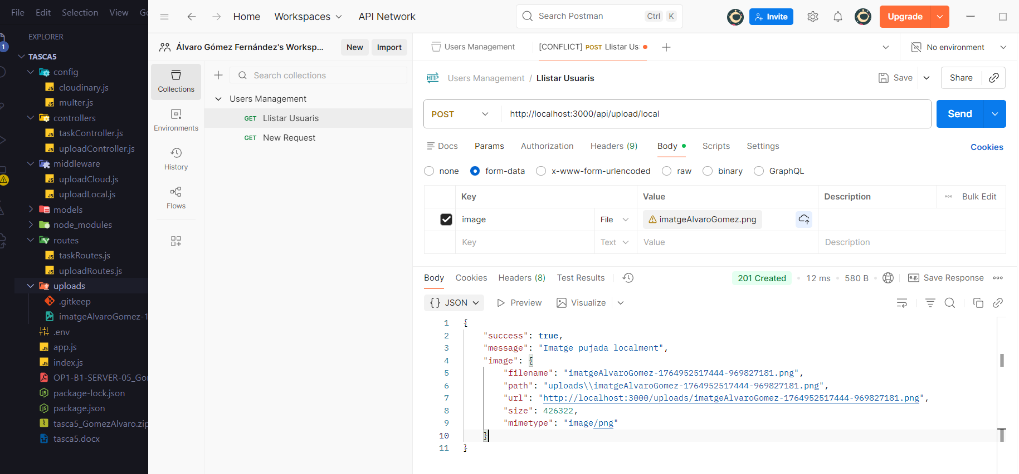

Pujada al nuvol d’imatge:

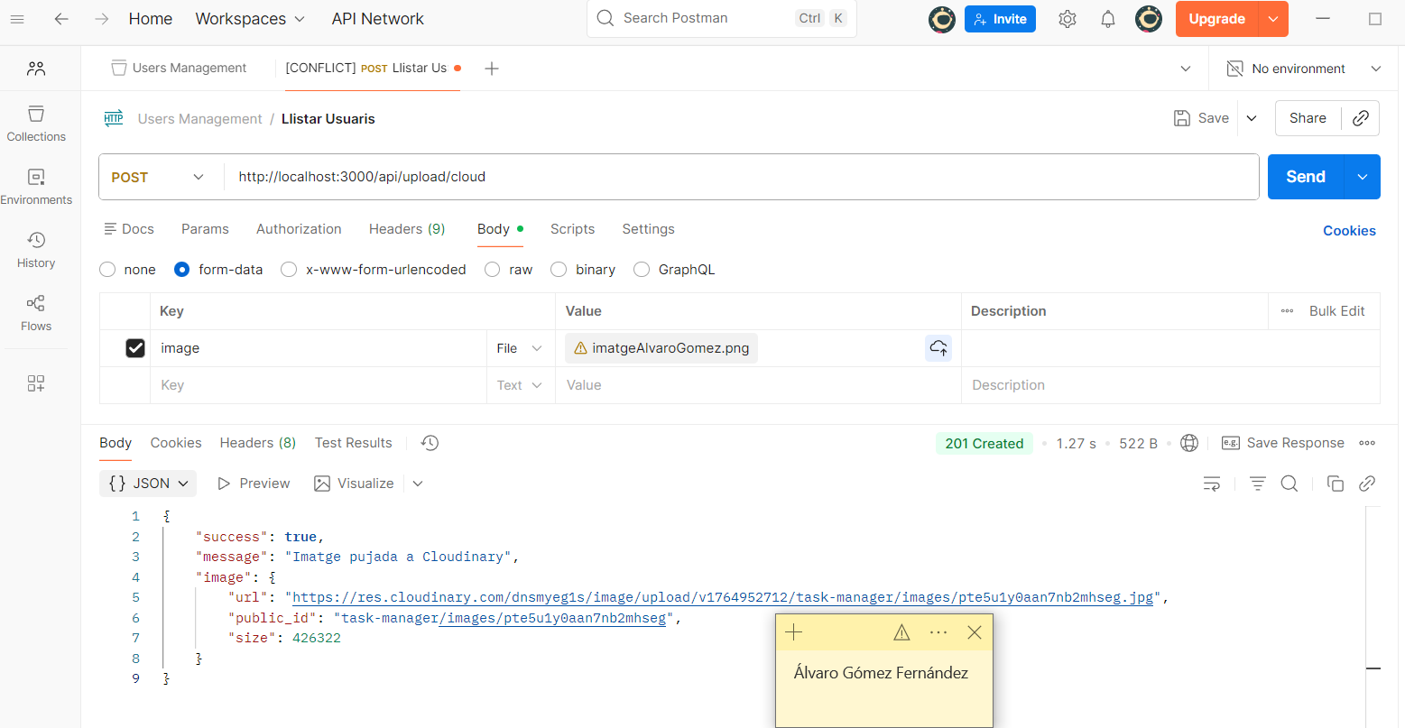

Error imatge +5MB :

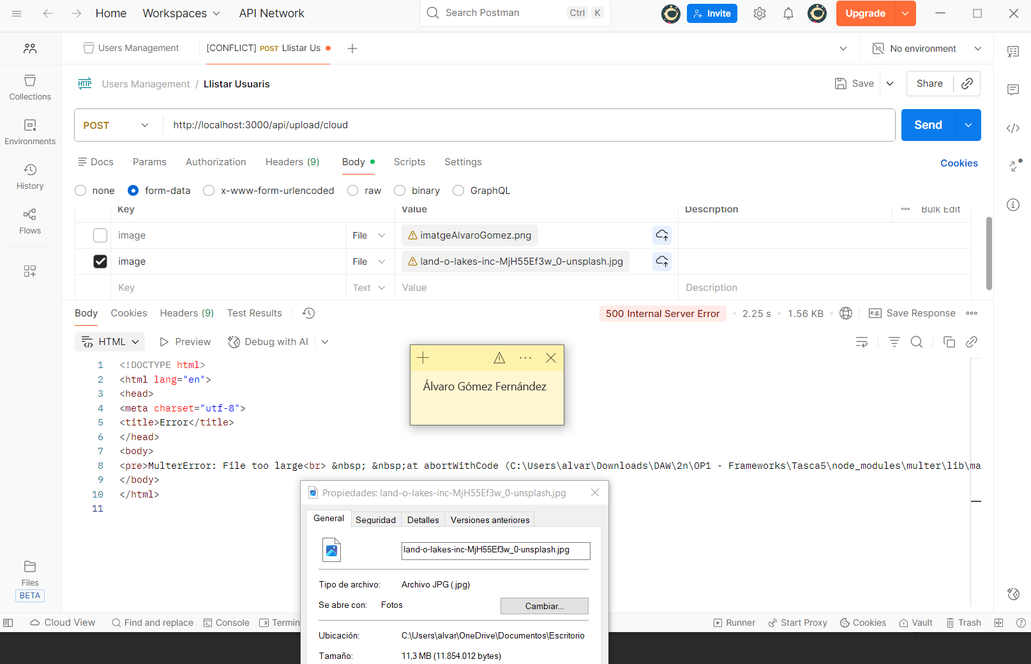

Crear tasca amb imatge local:

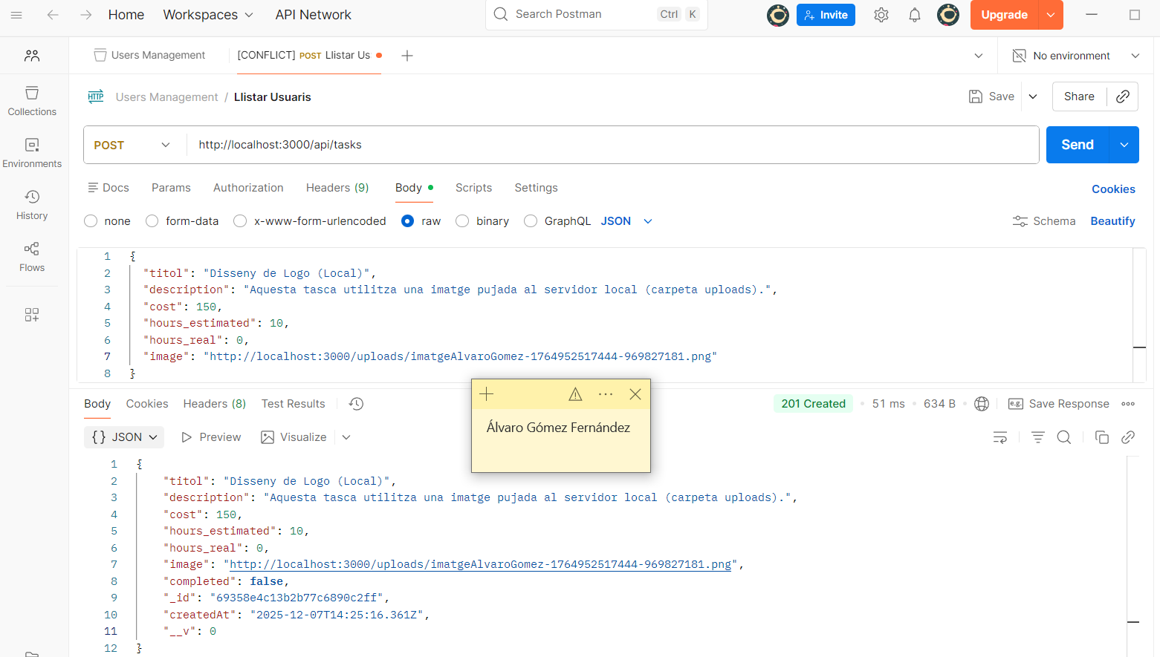

Crear tasca amb imatge al nuvol:

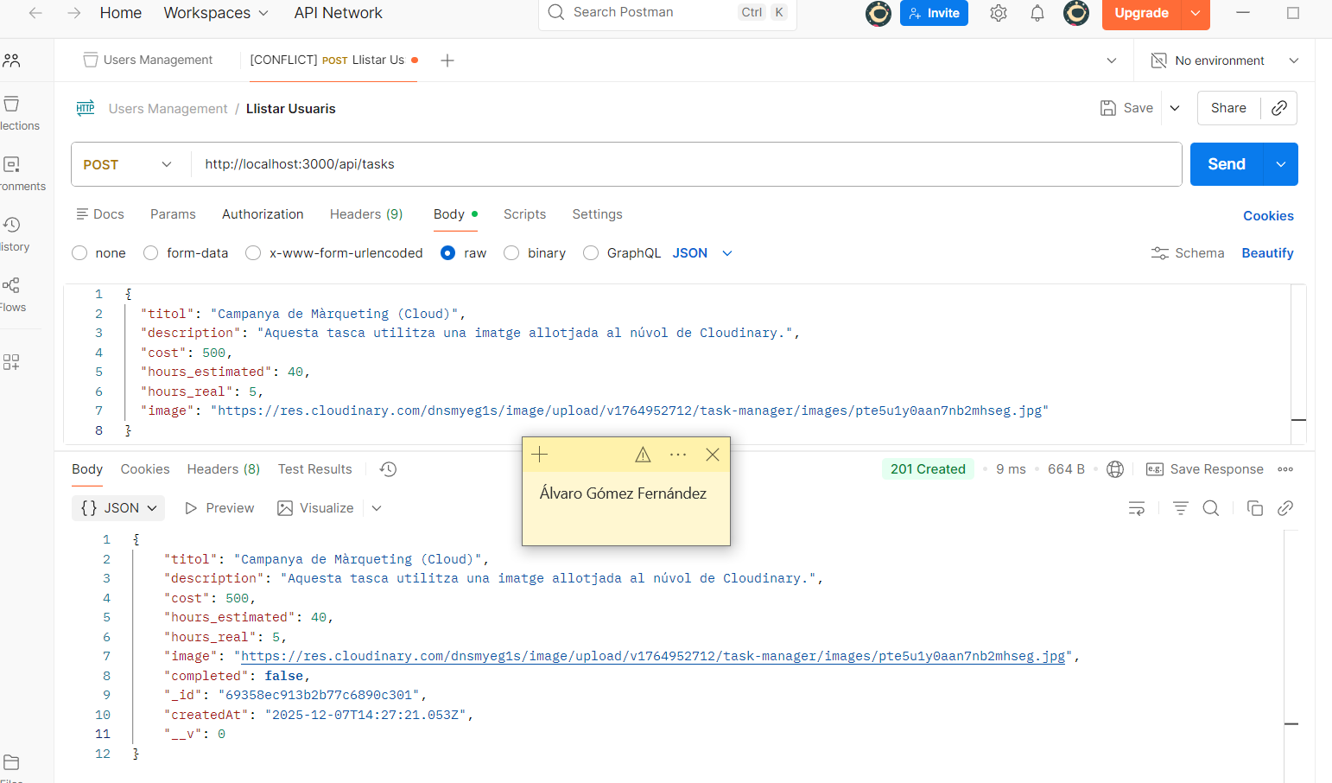

Veure estadístiques:

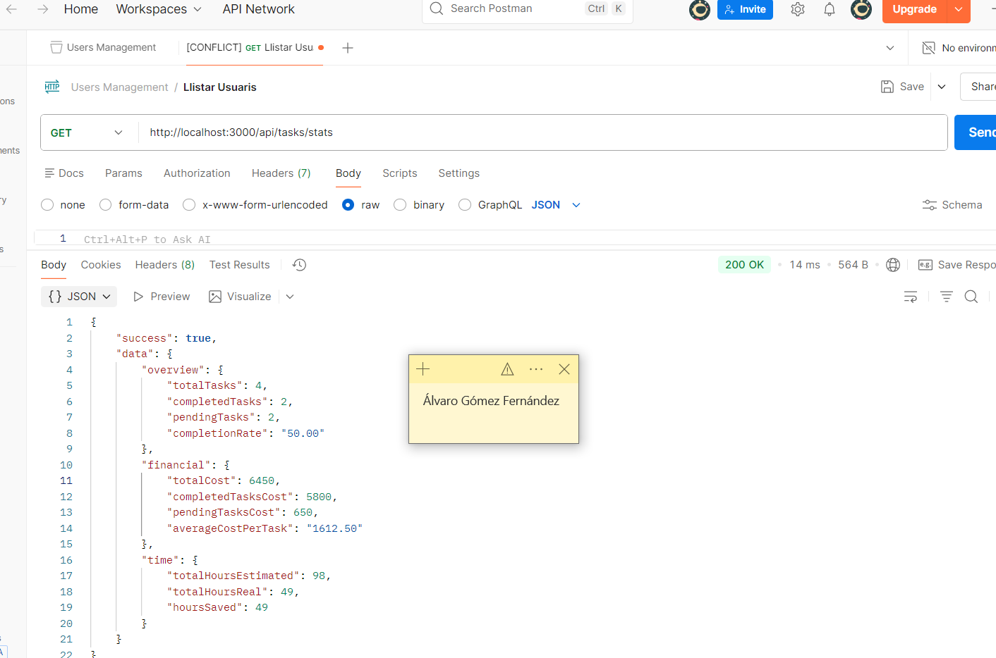
c
c

Imatge guardada correctament:

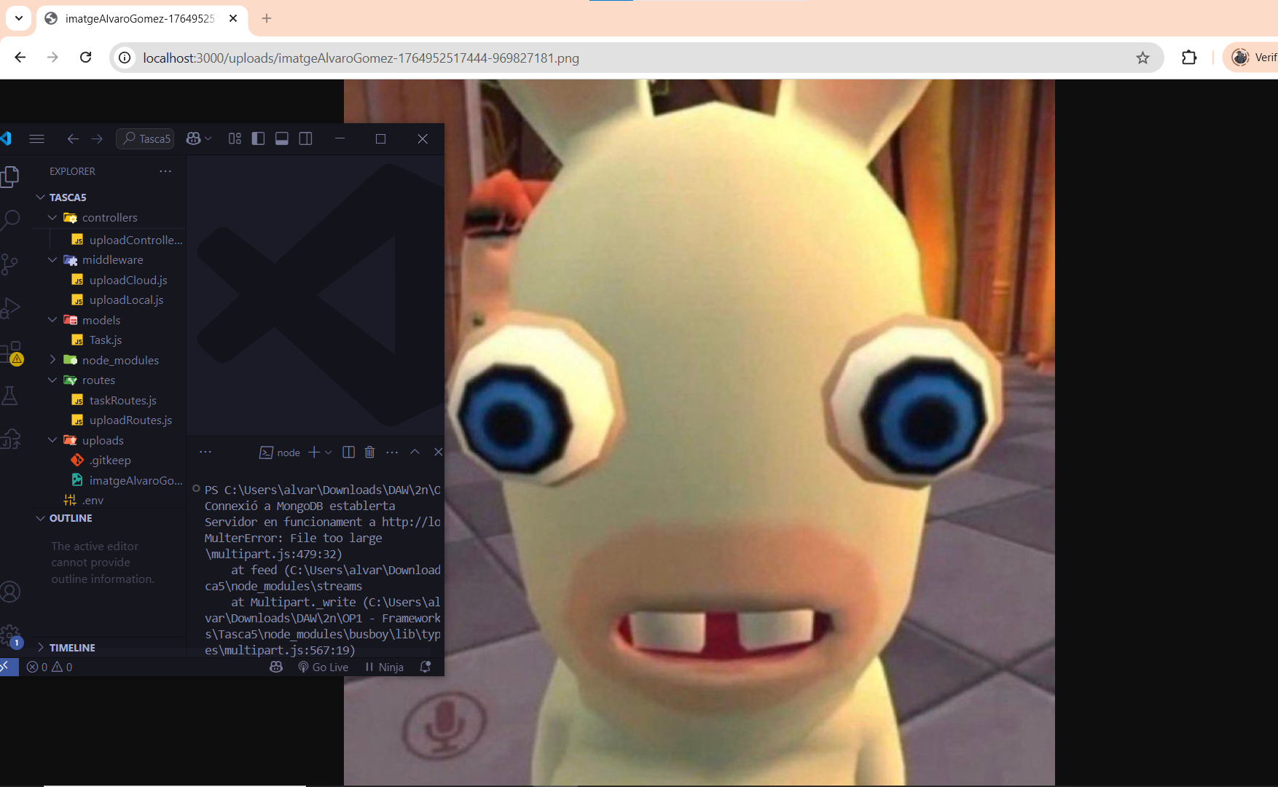
c

Veure estadístiques:

Veure estadístiques:

Actulitzar imatge tasca:
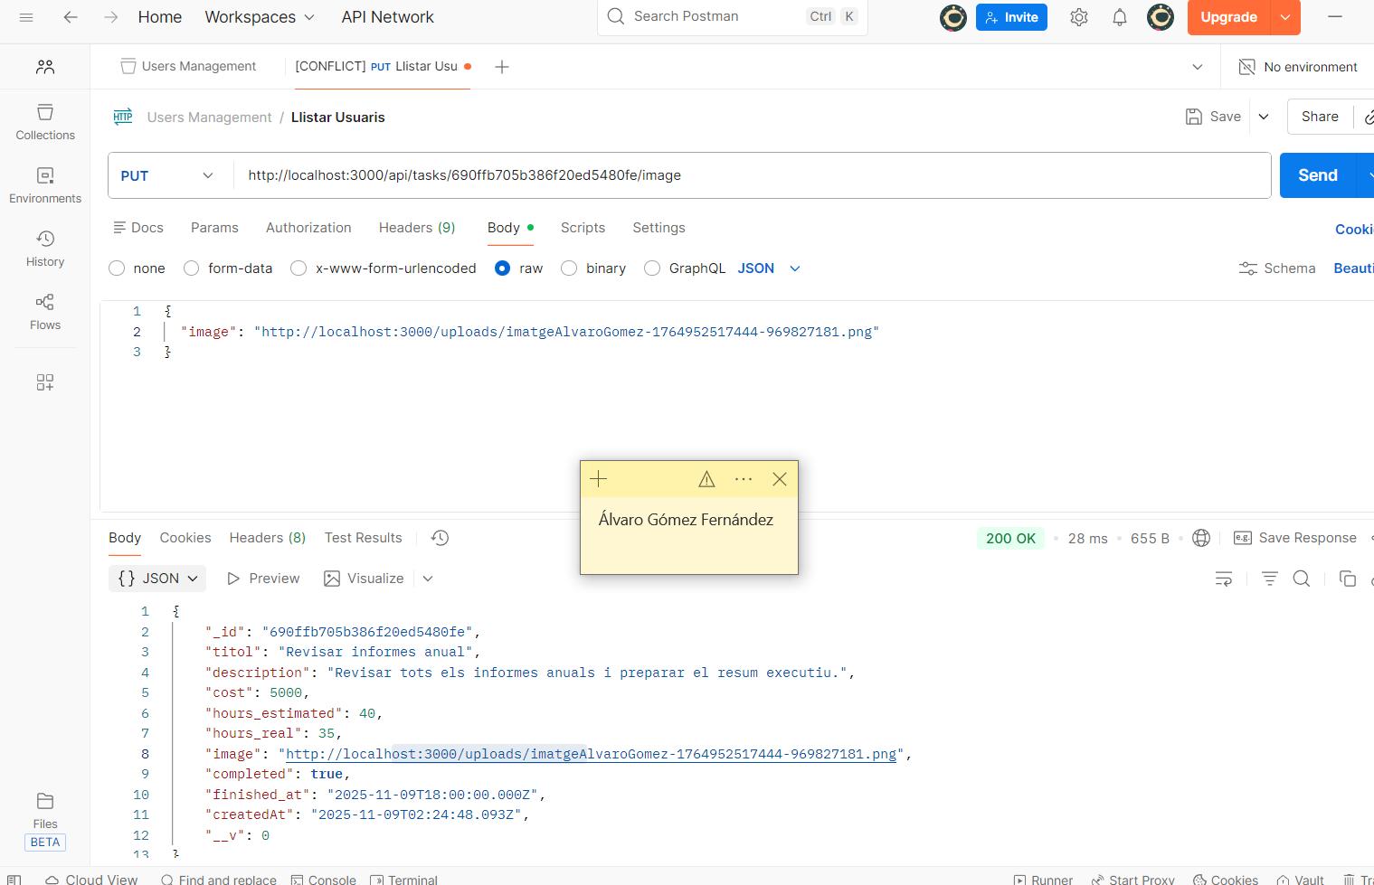

Resetejar l’imatge per defecte:

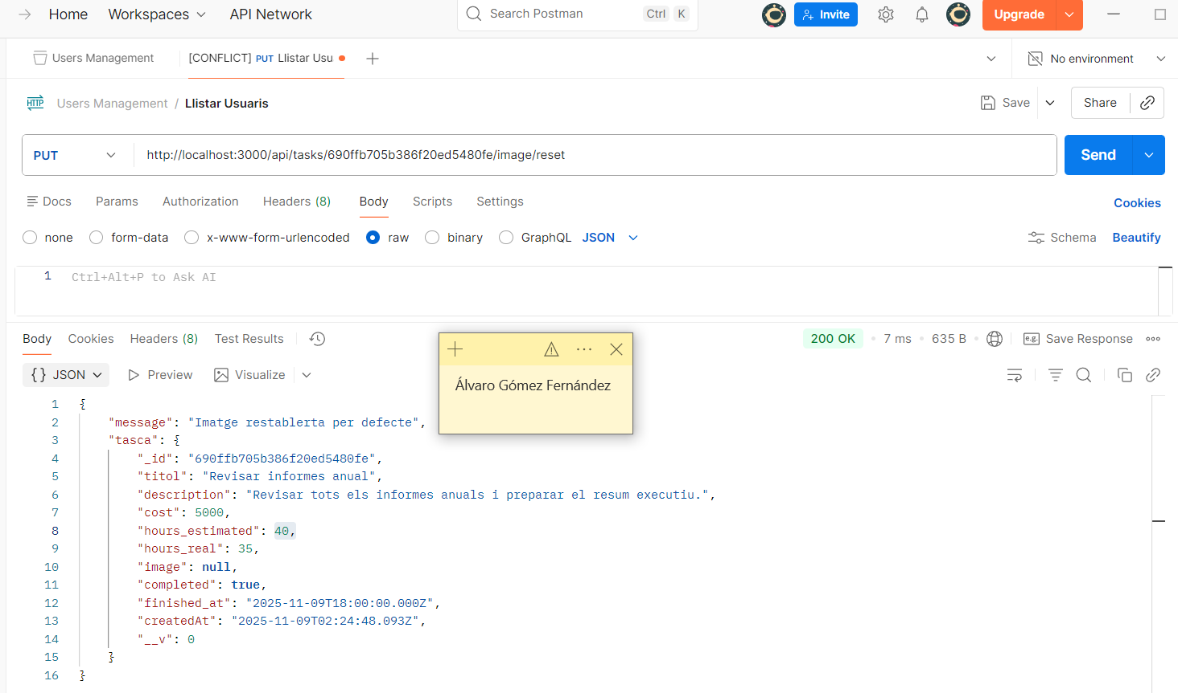

Enllaç codi GitHub:

Bibliografia
No hi ha cap origen al document actual.

